Évolution du Mini-Projet : Système de Gestion de Compte Bancaire

Partie 1 :
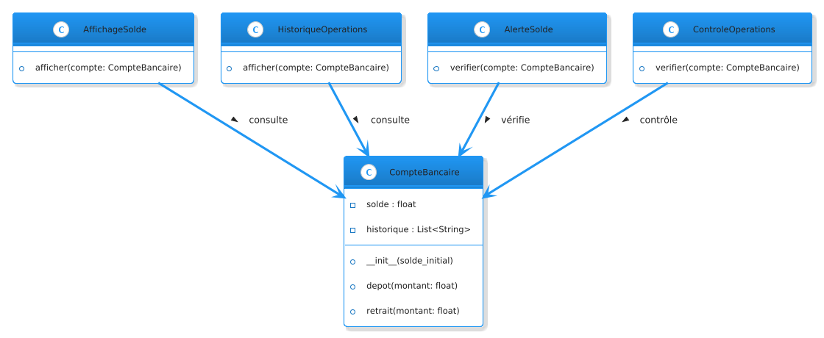
Dans la Partie 1, le système est implémenté de manière simple, sans utiliser de design patterns.
Le compte bancaire permet uniquement d’effectuer des opérations de dépôt et de retrait et de conserver le solde et l’historique.
Les fonctionnalités d’affichage, d’alerte, d’historique et de contrôle sont réalisées par des modules séparés, mais ces modules doivent être appelés manuellement après chaque opération. Il n’existe aucun mécanisme automatique pour assurer la cohérence ou la synchronisation entre les modules.
Cette version sert de base pour comprendre les limites du système avant l’introduction des design patterns.

Partie 2 :
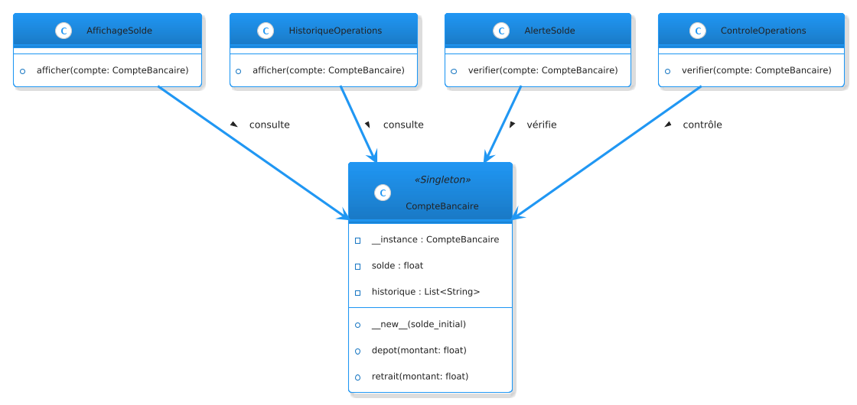
Dans la Partie 2, le pattern Singleton est introduit pour s’assurer qu’il n’existe qu’un seul compte bancaire dans toute l’application.
Concrètement, cela est fait en empêchant la création de plusieurs objets CompteBancaire. Une variable de classe est utilisée pour mémoriser l’unique instance du compte. Lorsqu’un module demande la création d’un compte, le programme vérifie d’abord si une instance existe déjà. Si c’est le cas, cette même instance est retournée au lieu d’en créer une nouvelle.
Ainsi, même si plusieurs parties du programme tentent de créer un compte bancaire, elles manipulent toutes le même objet, ce qui garantit la cohérence du solde et de l’historique.

Partie 3 :
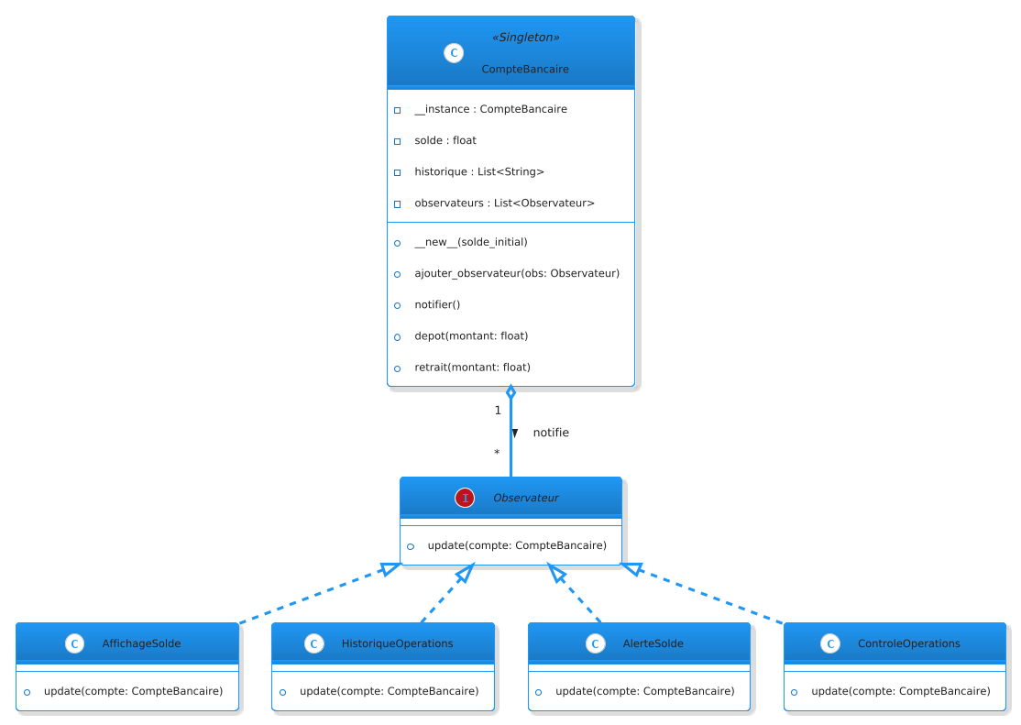
Dans la Partie 3, le pattern Observer est introduit pour permettre aux modules d’être mis à jour automatiquement lorsque le compte bancaire change.
Concrètement, le compte bancaire devient un objet observable qui conserve une liste de modules observateurs. À chaque dépôt ou retrait, le compte notifie automatiquement tous les modules abonnés. Chaque module réagit alors selon son rôle (affichage du solde, historique, alerte, contrôle).
Grâce à ce mécanisme, il n’est plus nécessaire d’appeler les modules manuellement après chaque opération. Le système devient plus modulaire, extensible et facile à maintenir.

Partie 4 :
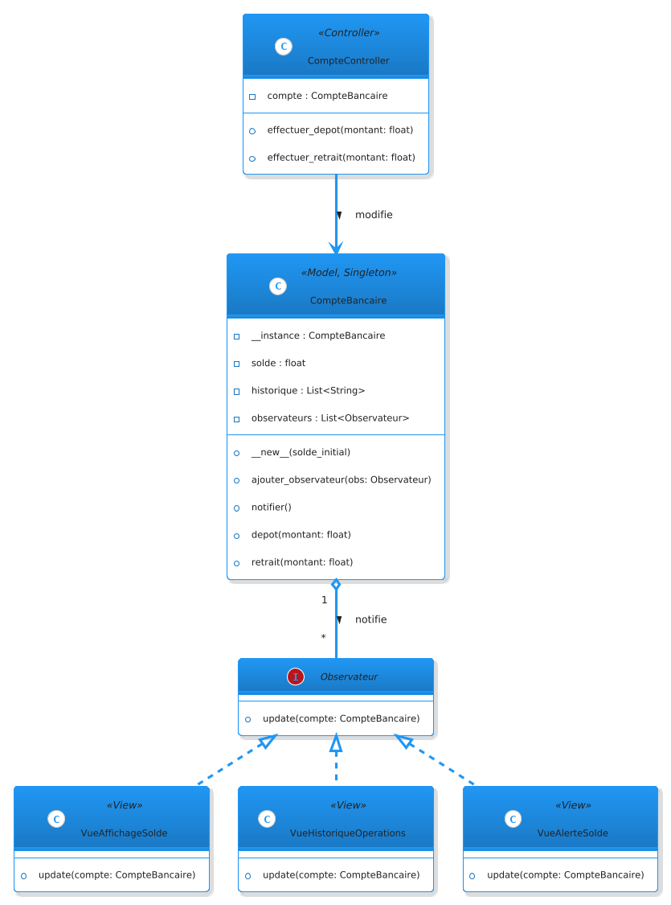
Dans la Partie 4, l’architecture MVC est introduite pour séparer clairement les responsabilités dans l’application.
Concrètement, le modèle gère les données du compte bancaire, les vues s’occupent uniquement de l’affichage et des alertes, et le contrôleur centralise les actions comme le dépôt et le retrait. Les vues ne modifient jamais directement le modèle, et le modèle ne dépend pas des vues.
Cette séparation rend le code plus clair, plus facile à maintenir et plus évolutif.

